Ministerul Învăţământului, Tineretului şi Sportului al Republicii Moldova
Universitatea Tehnică a Moldovei
Catedra Automatica şi tehnologii informaţionale.

Lucrare de laborator Nr. 3

la Bazele matematice a teoriei sistemelor.
Tema: Semnale continue, semnale discrete. Transformata Laplace. Transformata Z.
Varianta 3

Elaborat: Brăduleac Vadim
Verificat: I.Cojuhari

Chişinău – 2016
Scopul lucrării: utlizînd comenzile MATLAB de prezentat semnale continue în transformata Laplace şi semnale discrete în transformata Z. De făcut cunoştinţa cu mediul de lucru Simulink din MATLAB, de studiat tipuri de semnale din biblioteca Sources.

Sarcina:
- De găsit prezentările funcţiilor în transformata Laplace
a.f = sin(5wt);)
>> syms f F t w
>> syms a positive
>> f=sin(5*w*t)

f =

sin(5*w*t)

>> F=laplace(f)

F =

5*w/(s^2+25*w^2)

b. f=t^n+10;
>> syms f F t n
>> f=t^n+10

f =

t^n+10

>> F=laplace(f)

F =

laplace(t^n,t,s)+10/s

c. f=cos(wt-10)
>> syms f F w t
>> f=cos(w*t-10)

f =

cos(w*t-10)

>> F=laplace(f)

F =

cos(10)*s/(s^2+w^2)+sin(10)*w/(s^2+w^2)

- De găsit prezentările funcţiilor în transformata Z
- f = sin(4wTn);
>> syms f F w T n
>> f=sin(4*w*T*n)

f =

sin(4*w*T*n)

>> F=ztrans(f)

F =

4*(2*cos(w*T)^2-1)*z*cos(w*T)*sin(w*T)/(1-2*z+z^2+16*z*cos(w*T)^2-16*z*cos(w*T)^4)

b.f=(2Tn+10)^2;
>> syms f F T n
>> f=(2*t*n+10)^2

f =

(2*t*n+10)^2

>> F=ztrans(f)

F =

4*t^2*z*(z+1)/(z-1)^3+40*t*z/(z-1)^2+100*z/(z-1)

>>

- f=8Tn;
>> syms f F T n
>> f=8*T*n

f =

8*T*n

>> F=ztrans(f)

F =

8*T*z/(z-1)^2
4.De prezentat variaţia semnalelor în timp utilizînd blocul Scope, pentru următoarele tipuri semnale
            - Band-Limited White Noise

Fig.1 Puterea [50], Timpul 0.6 .

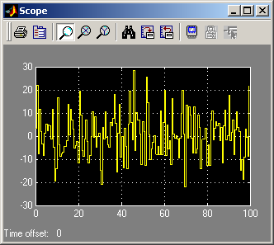

Fig.2 Puterea [0.6], Timpul 10 .

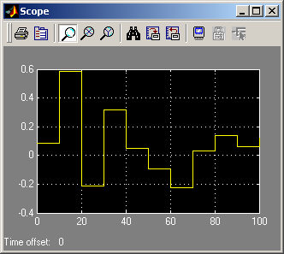

- Chirp Signal

Fig.3 Fregventa(Hz) 0.1, Timpul(sec) 1 .

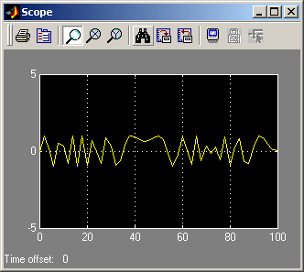

Fig.4 Fregvența(Hz) 10, Timpul(sec) 50.

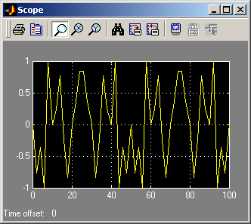

4.Pulse Generator

Fig.5 Amplitudinea 1, Perioada(sec) 2 Lăţimea de puls 50.

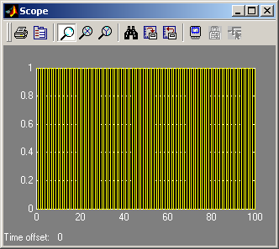

Fig.6 Amplitudinea 5, Perioada(sec) 10 Lățimea de puls 25.

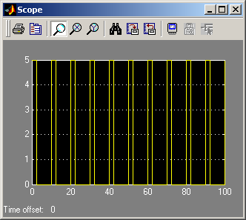

3.Ramp

Fig.6 Unghiul 1, Timpul inițial 0, Valoarea inițială 0.

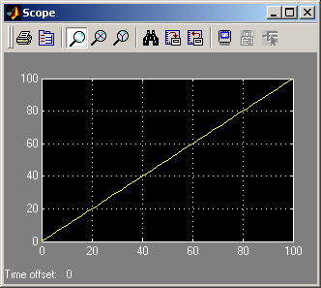

Fig.7 Unghiul 1, Timpul inițial 17,Valoara initială 3.

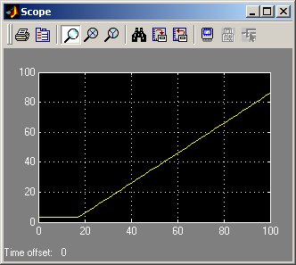
6 Random Number

Fig.8 Medierea 0, Variația 1, Timpul de eșanționare 0.

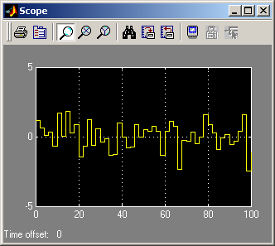

Fig.9 Medierea 50, Variația 1, Timpul de eșanționare 0.

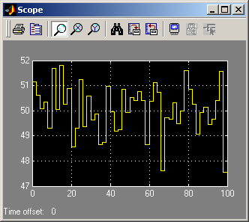

7.Repeating Sequence

Fig.9 Valoarea timpului [0.2], Valoarea inițială [0.2]

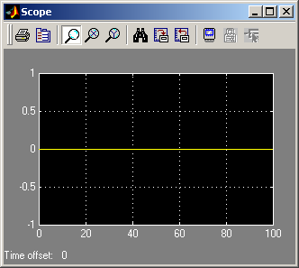

Fig.10 Valoarea timpului [0 10], Valoarea de ieșire [0 10].

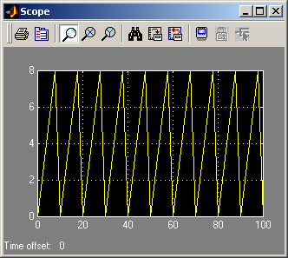

- Sine Wave

Fig.11 Amplituda 1,Fregvența (rad/sec) 1 .

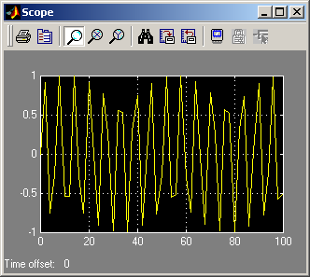

Fig.12 Amplituda 4, Frecvența (rad/sec) 6 .

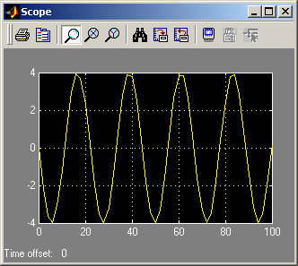
- Step

Fig.13 Pasul timpului 10,Valoarea inițială 0,Valoarea Finală 1.

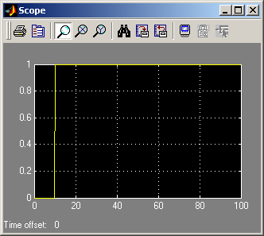

Fig.14 Pasul timplului 50, Valoarea inițială 0, Valoarea Finală 15.

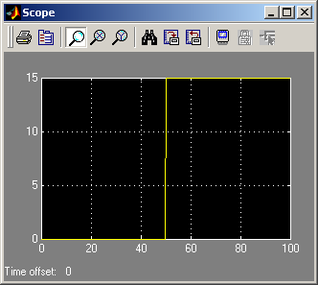

Concluzie: În urma efectuării lucrării de laborator numărul 3 am obţinut abilităţi de lucru în programul matlab.Cu ajutorul comenzilor din matlab am prezentat semnalele continue în transformata Laplace şi semnale discrete în transformata Z.Am făcut cunoştinţă cu mediul de lucru Simulink.Şi am studiat modul de funcţionare a tipurilor de semnale din biblioteca Source.

